**Trainingsvest dames met bedrukking logo voorzijde en logo sponsor achterkant**

(geen spelers naam meer op vest)

**Prijs : 50 euro (inclusief BTW)**

Maten : 34 - 44

**trainingsbroek dames**

**Prijs : 30 euro (inclusief BTW)**

Maten : 34 – 48

**Trainingsvest heren met bedrukking logo voorzijde en logo sponsor achterkant (zie foto dames)**

(geen spelers naam meer op vest)

**Prijs : 50 euro (inclusief BTW)**

Maten : S – XXXL

**Trainingsbroek heren**

**Prijs : 30 euro (inclusief BTW)**

Maten : S – XXXL

**Trainingsvest kinderen (jongens & meisjes) met bedrukking logo voorzijde en logo sponsor achterkant (zie foto dames)**

(geen spelers naam meer op vest)

**Prijs : 45 euro (inclusief BTW)**

Maten : 128 - 164

**Trainingsbroek kinderen (jongens en meisjes)**

**Prijs : 25 euro (inclusief BTW)**

Maten : 128 - 164

**Opwarm – t-shirt (heren – dames – kinderen)**

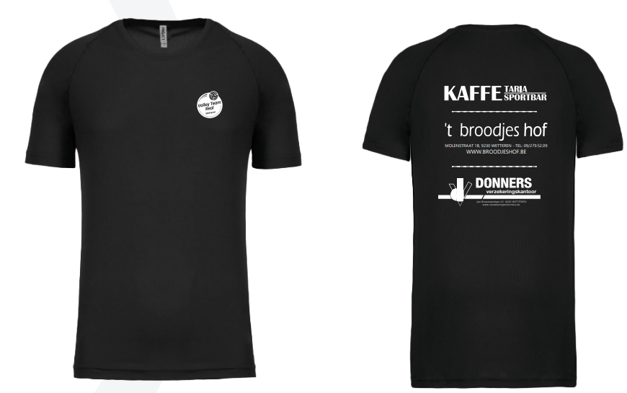

**Prijs : 12 euro (inclusief BTW)**

Maten :

Kinderen : 6/8 jaar – 8/10 jaar - 10/12 jaar – 12/14 jaar

Dames : XS – S – M – L – XL - XXL

Heren : XS – S – M – L – XL – XXL

**Sporttas Large (zonder opbergvak) met clublogo vooraan**

**Prijs : 25 euro (inclusief BTW)**

**Sporttas Medium (met opbergvak) met clublogo vooraan**

**Prijs : 25 euro inclusief BTW**

**Rugzak zonder clublogo**

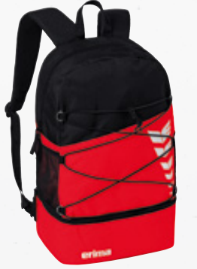

**Prijs : 20 euro inclusief BTW**

**Dames Short Verona Tight (onbedrukt)**

**Prijs : 20 euro inclusief BTW**

Maten : 34 – 48

**Meisjes Short Verona Tight Kids (onbedrukt)**

**Prijs : 17 euro (inclusief BTW)**

Maten : 128 – 176

**Heren & jongens short Rio 2.0 (onbedrukt)**

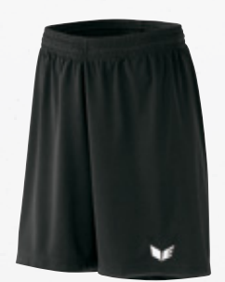

**Prijs Heren : 10 euro inclusief BTW**

Maten : S – XXL

**Prijs jongens : 8 euro (inclusief BTW)**

Maten : 128 – 164